（3）搭建结构
准备工作完成后，接下来开始搭建内容部分（评测）部分的结构。打开index.html文件，在index.html文件内书写内容部分（评测）部分的HTML结构代码。具体如下：
- <!-- text bigan -->
- <div class="text">
- <header>
- <img src="images/cp.jpg" alt="">
- </header>
- <p>评测 我们更专业 用户更放心</p>
- <ul>
- <li>
- <img class="tu" src="images/cp1.jpg" alt="">
- <img class="tihuan" src="images/th1.png" alt="">
- </li>
- <li>
- <img class="tu" src="images/cp2.jpg" alt="">
- <img class="tihuan" src="images/th2.png" alt="">
- </li>
- <li>
- <img class="tu" src="images/cp3.jpg" alt="">
- <img class="tihuan" src="images/th3.png" alt="">
- </li>
- <li>
- <img class="tu" src="images/cp4.jpg" alt="">
- <img class="tihuan" src="images/th4.png" alt="">
- </li>
- <li>
- <img class="tu" src="images/cp5.jpg" alt="">
- <img class="tihuan" src="images/th5.png" alt="">
- </li>
- <li>
- <img class="tu" src="images/cp6.jpg" alt="">
- <img class="tihuan" src="images/th6.png" alt="">
- </li>
- <li>
- <img class="tu" src="images/cp7.jpg" alt="">
- <img class="tihuan" src="images/th7.png" alt="">
- </li>
- <li>
- <img class="tu" src="images/cp8.jpg" alt="">
- <img class="tihuan" src="images/th8.png" alt="">
- </li>
- </ul>
- </div>
- <!-- text end -->
在上面的代码中，header元素用于添加标题图片，无序列表ul用于定义公司Logo部分，且在li内存储两张图片，一张为页面加载完成时所显示的图片，另一张为鼠标悬浮时变换到的图片。
运行代码，效果如图10-34所示。
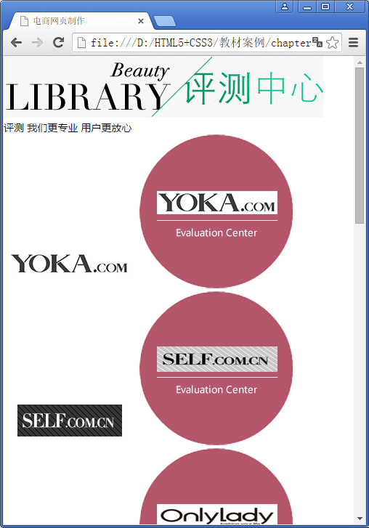
- 内容部分（评测）页面布局图
（4）控制样式
在图10-34中可以看出内容部分（评测）的结构已搭建完成，接下来在样式表index.css中书写对应的CSS样式代码。具体如下：
- /* text */
- .text{width:100%;height:700px;background: #fff;}
- .text header{width:508px;height: 95px;background: #f7f7f7;border-radius: 48px;margin:220px auto 0;box-sizing:border-box;padding:7px 0 0 35px;}
- .text p{margin-top: 10px;text-align: center;color: #db0067;}
- .text ul{margin:70px auto 0;width: 960px;}
- .text ul li{width:195px;height:195px;border:1px solid #ccc;border-radius: 50%;float: left;margin-right:5%;margin-bottom: 40px;position: relative;}
- .text ul li img{position: absolute;top:50%;left:50%;transform:translate(-50%,-50%);}
- .text ul li:nth-child(4),.text ul li:nth-child(8){margin-right:0;}
- .text ul li .tihuan{opacity: 0;transition:all 0.4s ease-in 0.2s; }
- .text ul li:hover .tihuan{opacity: 1;transform:translate(-50%,-50%) scale(0.75); }
- .text ul li .tu{transition:all 0.4s ease-in 0s;}
- .text ul li:hover .tu{opacity: 0;transform:translate(-50%,-50%) scale(0.5);}
- /* text */
在上面的CSS代码中，第3行代码用于为标题设置背景，通过border-radius属性将背景设置为圆角矩形。第6行代码，将存放Logo图片的盒子左浮动，且每一个盒子均设置相对定位，第7行代码将所有的图片在li内水平垂直居中显示。第9、10行代码将用于替换的图片不透明度设置为0，加载页面完成时处于隐藏状态，当鼠标悬浮于li上时，不透明度变为1，且大小变为原图的0.75倍。第12行代码用于设置当鼠标悬浮于li上时，将变换前的Logo图大小调整为原来的一半，不透明度设置为0。
保存index.css样式文件，刷新页面，效果如图10-35所示。
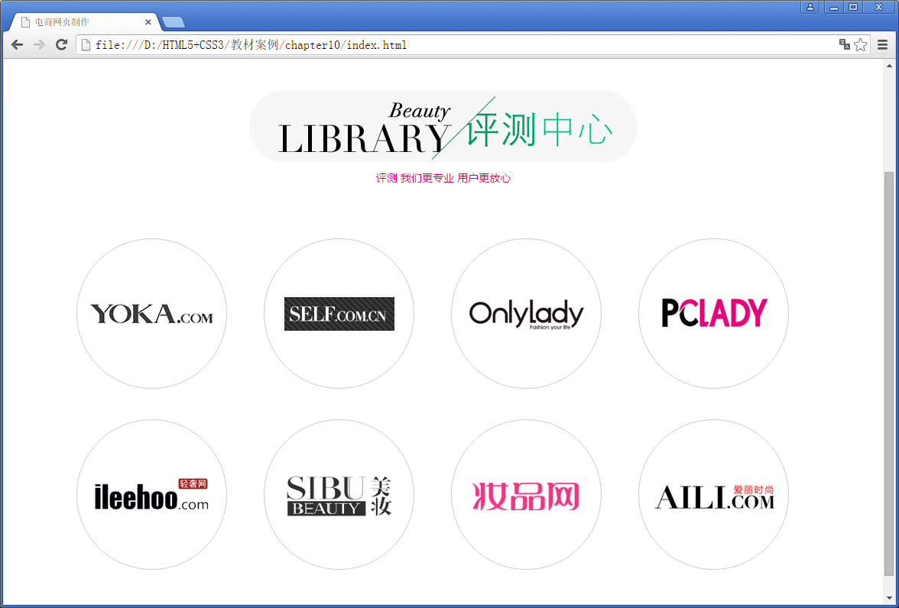
- 内容部分（评测）效果图展示1
当鼠标悬浮于任何评测公司的Logo上时，Logo图片会发生变化，例如，悬浮于第一个Logo上时效果如图10-36所示。
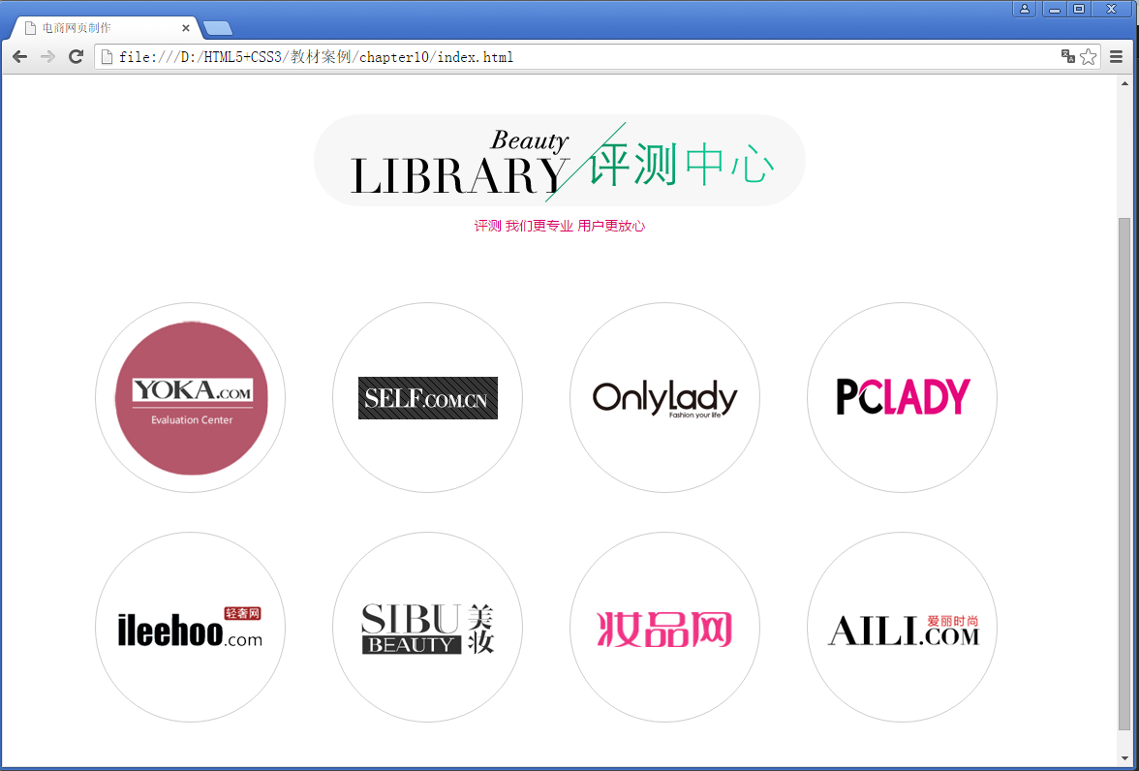
- 内容部分（评测）效果图展示2

